云服务器IP：121.13.149.91 2.6服务器IP：192.168.2.6
备份数据库-->恢复数据库：
robotime@robotime-T430:~$ sudo su - postgres
# 切换到postgres用户 以数据库管理员身份操作 此时 用户已经切换为postgres@robotime-T430

postgres@robotime-T430:~$ mkdir ~/sqlbackup
# 创建sqlbackup文件夹存放sql数据库文件 注:若存在的话就可以忽略此步骤

postgres@robotime-T430:~$ pg_dump Robotime > ~/sqlbackup/Robotime_0908.sql
# 注：Robotime 为数据库名 在sqlbackup文件夹下生成Robotime_0908.sql文件

此时我们需要把生成的数据库文件传到云服务器内
postgres@robotime-T430:~$
scp ~/sqlbackup/Robotime_0908.sql root@121.43.149.91:/opt/odoo/sqlbackup

在云服务器中 首先创建一个数据库 Robotime
createdb Robotime
然后开始恢复
psql Robotime < /opt/odoo/sqlbackup/Robotime_0908.sql

sudo cp /opt/odoo9/debian/openerp-server.conf /etc/odoo9-server.conf #把文件复制到/etc目录
sudo chown odoo9: /etc/odoo9-server.conf #将所有权赋予odoo用户和用户组
sudo chmod 640 /etc/odoo9-server.conf #只允许odoo用户和root用户读取

备份数据库密码：linkloving robotime@sz

Pycharm 配置odoo启动
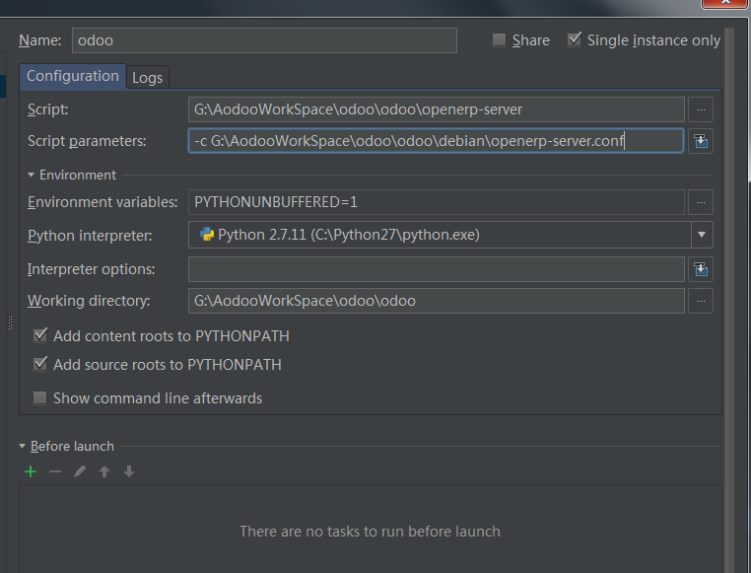

启动Odoo
sudo su - odoo -s /bin/bash #先切换到odoo用户，
cd /opt/odoo/odoo/

#运行Odoo
./openerp-server -c /etc/openerp-server.conf

cat 查看文件 nano 编辑文件

Git:linkloving Linklove2014 mail:279779782@qq.com

